Nỗi lo thế kỷ của Nhật Bản về rò rỉ các chất phóng xạ

(Dân trí) - Dù lò phản ứng hạt nhân ở nhà máy điện Fukushima không thể tan chảy, đất và đại dương vẫn có thể bị ô nhiễm nặng nề, đặc biệt nó có thể ảnh hưởng từ trận động đất ở Đài Loan vừa qua.

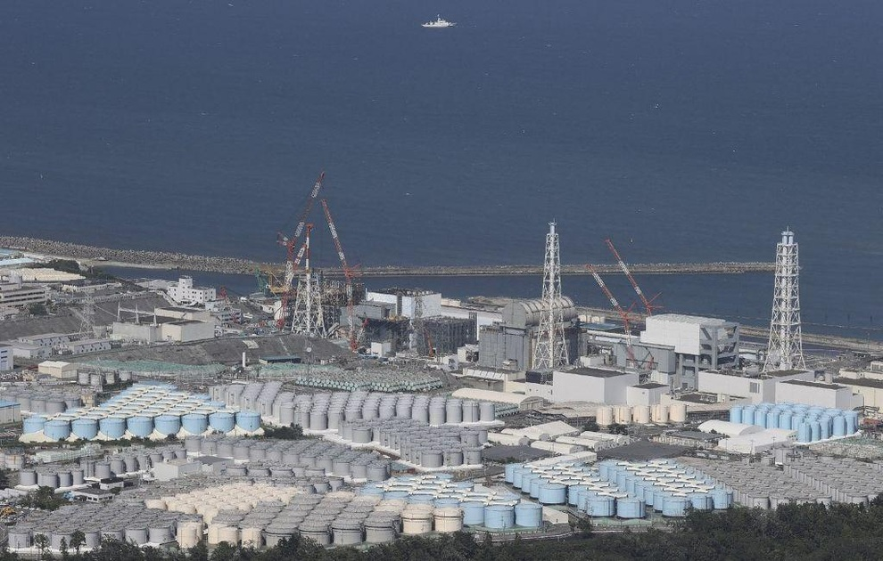

Mỗi khi động đất xảy ra tại châu Á, các nhà khoa học lại bày tỏ ra sự lo sợ về một thảm họa hạt nhân.

Năm 2011, nhà máy điện Fukushima đã trải qua vụ tai nạn tồi tệ nhất trong lịch sử hạt nhân kể từ thảm họa Chernobyl - bị rung chuyển bởi một trận động đất mạnh, sau đó là sóng thần.

Rõ ràng, khi một trận động đất làm rung chuyển Đài Loan như sự kiện xảy ra ngày 3/4, nó đã kéo theo một trận khác gần Nhật Bản vào ngày hôm sau, những con mắt lo lắng đều đổ dồn vào nhà máy điện Fukushima.

Mặc dù các lò phản ứng ở nhà máy điện Fukushima đã ngừng hoạt động, nhưng địa điểm này vẫn rất nhạy cảm. Nhà điều hành Tepco, người chịu trách nhiệm khử nhiễm và tháo dỡ nhà máy, trấn an: "Không có điều gì bất thường sau trận động đất xảy ra vào ngày 4/3".

Những hoạt động xử lý sau thảm họa này còn lâu mới kết thúc. Kể từ mùa hè năm 2023, Tepco đã triển khai 4 hoạt động xả nước làm mát lò phản ứng Fukushima và xử lý nước nhiễm chất thải hạt nhân ra biển.

Tổng cộng, Nhật Bản sẽ phải xử lý và xả 1,3 triệu mét khối nước, hiện được lưu trữ trong hơn 1.000 thùng chứa tại chỗ, trong khoảng thời gian 30 năm tới.

Nước nhiễm phóng xạ, bùn và corium

Do đó, sự an toàn của các bể chứa này đặt ra câu hỏi. Nếu mục tiêu của việc xử lý là giảm độ phóng xạ của nước xuống dưới ngưỡng 1.500 becquerel/lít, Tepco ngày 7/2 đã báo cáo vụ rò rỉ 5,5 tấn nước chứa 22 tỷ becquerel - đơn vị đo cường độ phóng xạ.

Nếu 5,5 tấn nước này hòa vào nước biển, đặc biệt trong trường hợp xảy ra sóng thần mới, sẽ là thảm họa. Nên nhớ rằng, sau trận động đất ở Đài Loan, Philippine và Nhật Bản đã cảnh báo sóng thần.

Một yếu tố nhạy cảm khác chính là bùn thu được từ quá trình xử lý cũng có tính phóng xạ rất cao.

Ở đây, mọi thứ đều được các kỹ sư triển khai những biện pháp an toàn nghiêm ngặt. Bùn được lưu trữ trong thùng chứa HIC (có tính toàn vẹn cao), đặt ở một địa điểm riêng biệt và được bao quanh bởi những bức tường bê tông dày.

Vấn đề duy nhất là dung lượng lưu trữ tối đa của những thùng HIC sẽ đạt sớm nhất là vào năm 2027.

Những gì còn lại là trái tim của nhà máy điện, tức là 3 lò phản ứng đã tan chảy, hiện dừng lại và đang nguội đi, chúng không còn có nguy cơ mất kiểm soát nữa. Nhưng việc khử nhiễm các chất phóng xạ lại cực kỳ phức tạp.

Tổng cộng, gần 880 tấn nhiên liệu đã tan chảy trong thảm họa, gây hư hại không thể khắc phục được cho các lò phản ứng.

Trong lò phản ứng này hiện vẫn rất nóng và ở nhiệt độ gần 3.000 độ C, corium sẽ được hình thành, từ chất phóng xạ và các nguyên tố xung quanh, nó rất nguy hiểm cho con người.

Vào tháng 3/2023, một robot được đưa vào lò phản ứng số 1 xác nhận rằng, nhiên liệu đã đi qua bể chứa và làm hỏng phần đế bê tông.

Một trận động đất có thể khiến phần đế này bị nứt hoàn toàn và cho phép toàn bộ corium tiếp xúc với đất bên dưới nhà máy điện.

Nhà khoa học Chihiro Kamisawa, Trung tâm Thông tin Hạt nhân, Nhật Bản lo lắng: "Đế của lò phản ứng số 1 có thể sụp đổ khiến thùng chứa lò phản ứng rơi xuống. Điều này sẽ gây rò rỉ chất phóng xạ ra môi trường rất cao".